ｽﾍﾟｸﾄﾙ処理 :

省略されたﾋﾟｰｸはありません

処理ｵﾌﾟｼｮﾝ : 酸素 ｽﾄｲｷｵﾒﾄﾘ

繰り返し回数 = 1

ｽﾀﾝﾀﾞｰﾄﾞ :

Na Albite 1999/06/01

Mg MgO 1999/06/01

Si SiO2 1999/06/01

S FeS2 1999/06/01

K MAD-10 Feldspar 1999/06/01

Ca Wollastonite 1999/06/01

Cr Cr 1999/06/01

Mn Mn 1999/06/01

Fe Fe 1999/06/01

Ni Ni 1999/06/01

|  |  |  |  |  |  |
| --- | --- | --- | --- | --- | --- |
| 元素 | 質量濃度 | 原子数 | 化合物 | 化学式 |  |
|  | [%] | 濃度[%] | 濃度[%] |  |  |
| Na K | 0.00 | 1.26 | 0.00 | Na2O |  |
| Mg K | 0.03 | 9.19 | 0.05 | MgO |  |
| Si K | 0.07 | 18.65 | 0.14 | SiO2 |  |
| S K | 0.00 | 0.00 | 0.00 | SO3 |  |
| K K | 0.00 | 0.06 | 0.00 | K2O |  |
| Ca K | 0.03 | 6.54 | 0.05 | CaO |  |
| Cr L | 0.00 | 0.00 | 0.00 | Cr2O3 |  |
| Mn L | 0.00 | 0.00 | 0.00 | MnO |  |
| Fe L | 0.03 | 4.81 | 0.04 | FeO |  |
| Ni L | 0.00 | 0.48 | 0.00 | NiO |  |
| O | 0.12 | 59.00 |  |  |  |
| ﾄｰﾀﾙ | .29 |  |  |  |  |

ｽﾍﾟｸﾄﾙﾗﾍﾞﾙ: ｽﾍﾟｸﾄﾙ 1

ﾗｲﾌﾞﾀｲﾑ 60.0 s

収集ｼﾞｵﾒﾄﾘ[度] :

試料傾斜角 = 15.0

方位角 = 0.0

ｴﾚﾍﾞｰｼｮﾝ = 30.0

加速電圧 = 10.00 kV

ｽﾍﾟｸﾄﾙ全ｶｳﾝﾄ数 = 37090

|  |  |  |  |
| --- | --- | --- | --- |
| ｻﾝﾌﾟﾙﾃﾞｰﾀ : | ｴﾈﾙｷﾞｰ[eV] | 分解能[eV] | ｶｳﾝﾄ数 |
| ｽﾄﾛｰﾌﾞ : | 7.5 | 29.95 | 600538 |
|  |  |  |  |
| 最適化ﾃﾞｰﾀ : ｺﾊﾞﾙﾄ K線 |  |  |  |
|  | ｴﾈﾙｷﾞｰ[eV] | 分解能[eV] | ｶｳﾝﾄ数 |
| ｽﾄﾛｰﾌﾞ : | .0 | 33.07 | 594689 |
| 最適化元素 : | 6925.1 | 132.84 | 119949 |

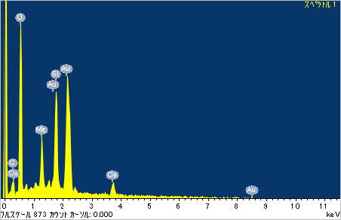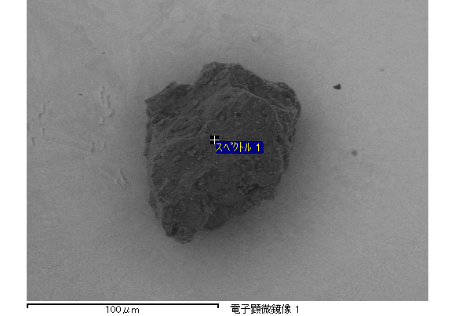

ｽﾍﾟｸﾄﾙ処理 :

省略されたﾋﾟｰｸはありません

処理ｵﾌﾟｼｮﾝ : 酸素 ｽﾄｲｷｵﾒﾄﾘ

繰り返し回数 = 1

ｽﾀﾝﾀﾞｰﾄﾞ :

Na Albite 1999/06/01

Mg MgO 1999/06/01

Si SiO2 1999/06/01

S FeS2 1999/06/01

K MAD-10 Feldspar 1999/06/01

Ca Wollastonite 1999/06/01

Cr Cr 1999/06/01

Mn Mn 1999/06/01

Fe Fe 1999/06/01

Ni Ni 1999/06/01

|  |  |  |  |  |  |
| --- | --- | --- | --- | --- | --- |
| 元素 | 質量濃度 | 原子数 | 化合物 | 化学式 |  |
|  | [%] | 濃度[%] | 濃度[%] |  |  |
| Na K | 0.02 | 6.75 | 0.02 | Na2O |  |
| Mg K | 0.01 | 3.28 | 0.01 | MgO |  |
| Si K | 0.08 | 25.96 | 0.16 | SiO2 |  |
| S K | 0.00 | 0.00 | 0.00 | SO3 |  |
| K K | 0.00 | 0.00 | 0.00 | K2O |  |
| Ca K | 0.01 | 2.06 | 0.01 | CaO |  |
| Cr L | 0.00 | 0.00 | 0.00 | Cr2O3 |  |
| Mn L | 0.00 | 0.00 | 0.00 | MnO |  |
| Fe L | 0.00 | 0.00 | 0.00 | FeO |  |
| Ni L | 0.00 | 0.65 | 0.01 | NiO |  |
| O | 0.10 | 61.29 |  |  |  |
| ﾄｰﾀﾙ | .21 |  |  |  |  |

ｽﾍﾟｸﾄﾙﾗﾍﾞﾙ: ｽﾍﾟｸﾄﾙ 2

ﾗｲﾌﾞﾀｲﾑ 60.0 s

収集ｼﾞｵﾒﾄﾘ[度] :

試料傾斜角 = 15.0

方位角 = 0.0

ｴﾚﾍﾞｰｼｮﾝ = 30.0

加速電圧 = 10.00 kV

ｽﾍﾟｸﾄﾙ全ｶｳﾝﾄ数 = 39450

|  |  |  |  |
| --- | --- | --- | --- |
| ｻﾝﾌﾟﾙﾃﾞｰﾀ : | ｴﾈﾙｷﾞｰ[eV] | 分解能[eV] | ｶｳﾝﾄ数 |
| ｽﾄﾛｰﾌﾞ : | 7.5 | 29.99 | 600370 |
|  |  |  |  |
| 最適化ﾃﾞｰﾀ : ｺﾊﾞﾙﾄ K線 |  |  |  |
|  | ｴﾈﾙｷﾞｰ[eV] | 分解能[eV] | ｶｳﾝﾄ数 |
| ｽﾄﾛｰﾌﾞ : | .0 | 33.07 | 594689 |
| 最適化元素 : | 6925.1 | 132.84 | 119949 |

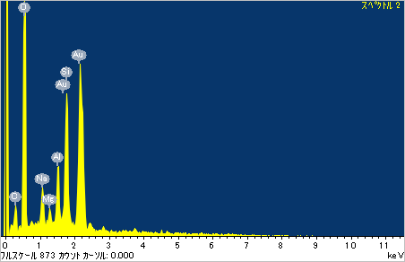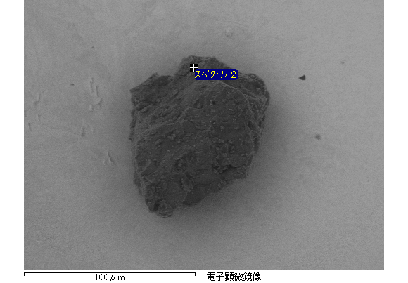

ｽﾍﾟｸﾄﾙ処理 :

省略されたﾋﾟｰｸはありません

処理ｵﾌﾟｼｮﾝ : 酸素 ｽﾄｲｷｵﾒﾄﾘ

繰り返し回数 = 1

ｽﾀﾝﾀﾞｰﾄﾞ :

Na Albite 1999/06/01

Mg MgO 1999/06/01

Si SiO2 1999/06/01

S FeS2 1999/06/01

K MAD-10 Feldspar 1999/06/01

Ca Wollastonite 1999/06/01

Cr Cr 1999/06/01

Mn Mn 1999/06/01

Fe Fe 1999/06/01

Ni Ni 1999/06/01

|  |  |  |  |  |  |
| --- | --- | --- | --- | --- | --- |
| 元素 | 質量濃度 | 原子数 | 化合物 | 化学式 |  |
|  | [%] | 濃度[%] | 濃度[%] |  |  |
| Na K | 0.00 | 1.23 | 0.00 | Na2O |  |
| Mg K | 0.05 | 16.20 | 0.08 | MgO |  |
| Si K | 0.05 | 15.74 | 0.11 | SiO2 |  |
| S K | 0.00 | 0.00 | 0.00 | SO3 |  |
| K K | 0.00 | 0.05 | 0.00 | K2O |  |
| Ca K | 0.00 | 1.00 | 0.01 | CaO |  |
| Cr L | 0.00 | 0.00 | 0.00 | Cr2O3 |  |
| Mn L | 0.00 | 0.00 | 0.00 | MnO |  |
| Fe L | 0.05 | 8.23 | 0.07 | FeO |  |
| Ni L | 0.00 | 0.00 | 0.00 | NiO |  |
| O | 0.11 | 57.55 |  |  |  |
| ﾄｰﾀﾙ | .27 |  |  |  |  |

ｽﾍﾟｸﾄﾙﾗﾍﾞﾙ: ｽﾍﾟｸﾄﾙ 3

ﾗｲﾌﾞﾀｲﾑ 60.0 s

収集ｼﾞｵﾒﾄﾘ[度] :

試料傾斜角 = 15.0

方位角 = 0.0

ｴﾚﾍﾞｰｼｮﾝ = 30.0

加速電圧 = 10.00 kV

ｽﾍﾟｸﾄﾙ全ｶｳﾝﾄ数 = 38512

|  |  |  |  |
| --- | --- | --- | --- |
| ｻﾝﾌﾟﾙﾃﾞｰﾀ : | ｴﾈﾙｷﾞｰ[eV] | 分解能[eV] | ｶｳﾝﾄ数 |
| ｽﾄﾛｰﾌﾞ : | 7.5 | 29.94 | 600302 |
|  |  |  |  |
| 最適化ﾃﾞｰﾀ : ｺﾊﾞﾙﾄ K線 |  |  |  |
|  | ｴﾈﾙｷﾞｰ[eV] | 分解能[eV] | ｶｳﾝﾄ数 |
| ｽﾄﾛｰﾌﾞ : | .0 | 33.07 | 594689 |
| 最適化元素 : | 6925.1 | 132.84 | 119949 |

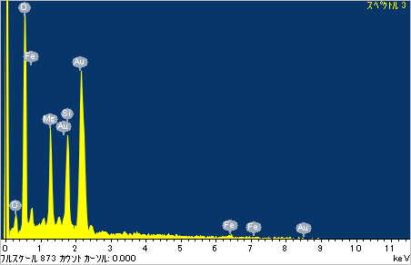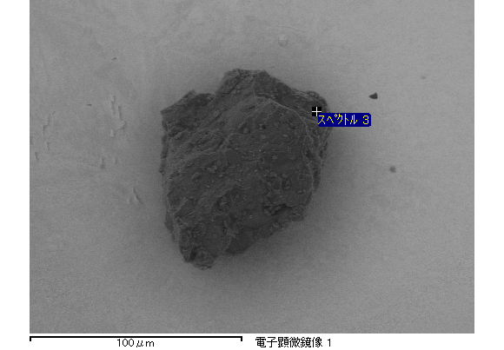

ｽﾍﾟｸﾄﾙ処理 :

定量計算に使用されていないﾋﾟｰｸ : 1.489 keV

処理ｵﾌﾟｼｮﾝ : 酸素 ｽﾄｲｷｵﾒﾄﾘ

繰り返し回数 = 1

ｽﾀﾝﾀﾞｰﾄﾞ :

Na Albite 1999/06/01

Mg MgO 1999/06/01

Si SiO2 1999/06/01

S FeS2 1999/06/01

K MAD-10 Feldspar 1999/06/01

Ca Wollastonite 1999/06/01

Cr Cr 1999/06/01

Mn Mn 1999/06/01

Fe Fe 1999/06/01

Ni Ni 1999/06/01

|  |  |  |  |  |  |
| --- | --- | --- | --- | --- | --- |
| 元素 | 質量濃度 | 原子数 | 化合物 | 化学式 |  |
|  | [%] | 濃度[%] | 濃度[%] |  |  |
| Na K | 0.00 | 1.30 | 0.00 | Na2O |  |
| Mg K | 0.02 | 8.42 | 0.04 | MgO |  |
| Si K | 0.07 | 20.87 | 0.15 | SiO2 |  |
| S K | 0.00 | 0.00 | 0.00 | SO3 |  |
| K K | 0.00 | 0.22 | 0.00 | K2O |  |
| Ca K | 0.03 | 7.30 | 0.05 | CaO |  |
| Cr L | 0.00 | 0.00 | 0.00 | Cr2O3 |  |
| Mn L | 0.00 | 0.00 | 0.00 | MnO |  |
| Fe L | 0.01 | 1.84 | 0.02 | FeO |  |
| Ni L | 0.00 | 0.00 | 0.00 | NiO |  |
| O | 0.11 | 60.05 |  |  |  |
| ﾄｰﾀﾙ | .26 |  |  |  |  |

ｽﾍﾟｸﾄﾙﾗﾍﾞﾙ: ｽﾍﾟｸﾄﾙ 4

ﾗｲﾌﾞﾀｲﾑ 60.0 s

収集ｼﾞｵﾒﾄﾘ[度] :

試料傾斜角 = 15.0

方位角 = 0.0

ｴﾚﾍﾞｰｼｮﾝ = 30.0

加速電圧 = 10.00 kV

ｽﾍﾟｸﾄﾙ全ｶｳﾝﾄ数 = 39037

|  |  |  |  |
| --- | --- | --- | --- |
| ｻﾝﾌﾟﾙﾃﾞｰﾀ : | ｴﾈﾙｷﾞｰ[eV] | 分解能[eV] | ｶｳﾝﾄ数 |
| ｽﾄﾛｰﾌﾞ : | 7.5 | 29.98 | 599666 |
|  |  |  |  |
| 最適化ﾃﾞｰﾀ : ｺﾊﾞﾙﾄ K線 |  |  |  |
|  | ｴﾈﾙｷﾞｰ[eV] | 分解能[eV] | ｶｳﾝﾄ数 |
| ｽﾄﾛｰﾌﾞ : | .0 | 33.07 | 594689 |
| 最適化元素 : | 6925.1 | 132.84 | 119949 |

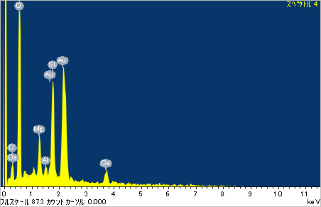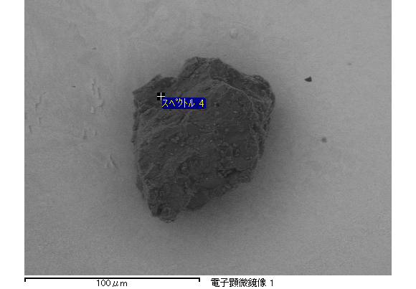

ｽﾍﾟｸﾄﾙ処理 :

省略されたﾋﾟｰｸはありません

処理ｵﾌﾟｼｮﾝ : 酸素 ｽﾄｲｷｵﾒﾄﾘ

繰り返し回数 = 1

ｽﾀﾝﾀﾞｰﾄﾞ :

Na Albite 1999/06/01

Mg MgO 1999/06/01

Si SiO2 1999/06/01

S FeS2 1999/06/01

K MAD-10 Feldspar 1999/06/01

Ca Wollastonite 1999/06/01

Cr Cr 1999/06/01

Mn Mn 1999/06/01

Fe Fe 1999/06/01

Ni Ni 1999/06/01

|  |  |  |  |  |  |
| --- | --- | --- | --- | --- | --- |
| 元素 | 質量濃度 | 原子数 | 化合物 | 化学式 |  |
|  | [%] | 濃度[%] | 濃度[%] |  |  |
| Na K | 0.02 | 7.81 | 0.03 | Na2O |  |
| Mg K | 0.01 | 2.23 | 0.01 | MgO |  |
| Si K | 0.08 | 26.26 | 0.17 | SiO2 |  |
| S K | 0.00 | 0.00 | 0.00 | SO3 |  |
| K K | 0.00 | 0.32 | 0.00 | K2O |  |
| Ca K | 0.01 | 2.18 | 0.01 | CaO |  |
| Cr L | 0.00 | 0.00 | 0.00 | Cr2O3 |  |
| Mn L | 0.00 | 0.00 | 0.00 | MnO |  |
| Fe L | 0.00 | 0.00 | 0.00 | FeO |  |
| Ni L | 0.00 | 0.10 | 0.00 | NiO |  |
| O | 0.10 | 61.09 |  |  |  |
| ﾄｰﾀﾙ | .22 |  |  |  |  |

ｽﾍﾟｸﾄﾙﾗﾍﾞﾙ: ｽﾍﾟｸﾄﾙ 5

ﾗｲﾌﾞﾀｲﾑ 60.0 s

収集ｼﾞｵﾒﾄﾘ[度] :

試料傾斜角 = 15.0

方位角 = 0.0

ｴﾚﾍﾞｰｼｮﾝ = 30.0

加速電圧 = 10.00 kV

ｽﾍﾟｸﾄﾙ全ｶｳﾝﾄ数 = 38005

|  |  |  |  |
| --- | --- | --- | --- |
| ｻﾝﾌﾟﾙﾃﾞｰﾀ : | ｴﾈﾙｷﾞｰ[eV] | 分解能[eV] | ｶｳﾝﾄ数 |
| ｽﾄﾛｰﾌﾞ : | 7.5 | 30.02 | 600517 |
|  |  |  |  |
| 最適化ﾃﾞｰﾀ : ｺﾊﾞﾙﾄ K線 |  |  |  |
|  | ｴﾈﾙｷﾞｰ[eV] | 分解能[eV] | ｶｳﾝﾄ数 |
| ｽﾄﾛｰﾌﾞ : | .0 | 33.07 | 594689 |
| 最適化元素 : | 6925.1 | 132.84 | 119949 |

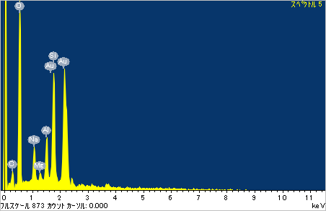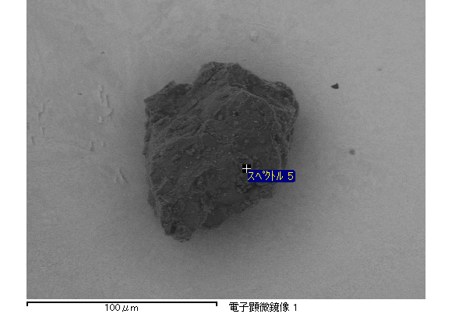

ｽﾍﾟｸﾄﾙ処理 :

省略されたﾋﾟｰｸはありません

処理ｵﾌﾟｼｮﾝ : 酸素 ｽﾄｲｷｵﾒﾄﾘ

繰り返し回数 = 1

ｽﾀﾝﾀﾞｰﾄﾞ :

Na Albite 1999/06/01

Mg MgO 1999/06/01

Si SiO2 1999/06/01

S FeS2 1999/06/01

K MAD-10 Feldspar 1999/06/01

Ca Wollastonite 1999/06/01

Cr Cr 1999/06/01

Mn Mn 1999/06/01

Fe Fe 1999/06/01

Ni Ni 1999/06/01

|  |  |  |  |  |  |
| --- | --- | --- | --- | --- | --- |
| 元素 | 質量濃度 | 原子数 | 化合物 | 化学式 |  |
|  | [%] | 濃度[%] | 濃度[%] |  |  |
| Na K | 0.01 | 1.51 | 0.01 | Na2O |  |
| Mg K | 0.03 | 7.09 | 0.04 | MgO |  |
| Si K | 0.07 | 16.27 | 0.15 | SiO2 |  |
| S K | 0.00 | 0.00 | 0.00 | SO3 |  |
| K K | 0.00 | 0.00 | 0.00 | K2O |  |
| Ca K | 0.03 | 4.89 | 0.04 | CaO |  |
| Cr L | 0.06 | 7.06 | 0.08 | Cr2O3 |  |
| Mn L | 0.01 | 1.10 | 0.01 | MnO |  |
| Fe L | 0.02 | 2.56 | 0.03 | FeO |  |
| Ni L | 0.00 | 0.00 | 0.00 | NiO |  |
| O | 0.14 | 59.52 |  |  |  |
| ﾄｰﾀﾙ | .36 |  |  |  |  |

ｽﾍﾟｸﾄﾙﾗﾍﾞﾙ: ｽﾍﾟｸﾄﾙ 6

ﾗｲﾌﾞﾀｲﾑ 60.0 s

収集ｼﾞｵﾒﾄﾘ[度] :

試料傾斜角 = 15.0

方位角 = 0.0

ｴﾚﾍﾞｰｼｮﾝ = 30.0

加速電圧 = 10.00 kV

ｽﾍﾟｸﾄﾙ全ｶｳﾝﾄ数 = 36928

|  |  |  |  |
| --- | --- | --- | --- |
| ｻﾝﾌﾟﾙﾃﾞｰﾀ : | ｴﾈﾙｷﾞｰ[eV] | 分解能[eV] | ｶｳﾝﾄ数 |
| ｽﾄﾛｰﾌﾞ : | 7.5 | 30.01 | 599937 |
|  |  |  |  |
| 最適化ﾃﾞｰﾀ : ｺﾊﾞﾙﾄ K線 |  |  |  |
|  | ｴﾈﾙｷﾞｰ[eV] | 分解能[eV] | ｶｳﾝﾄ数 |
| ｽﾄﾛｰﾌﾞ : | .0 | 33.07 | 594689 |
| 最適化元素 : | 6925.1 | 132.84 | 119949 |

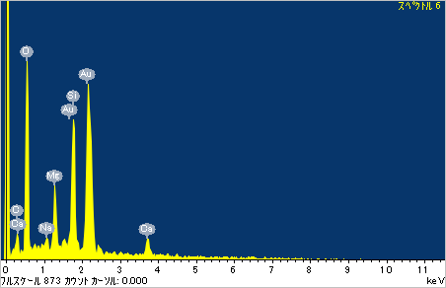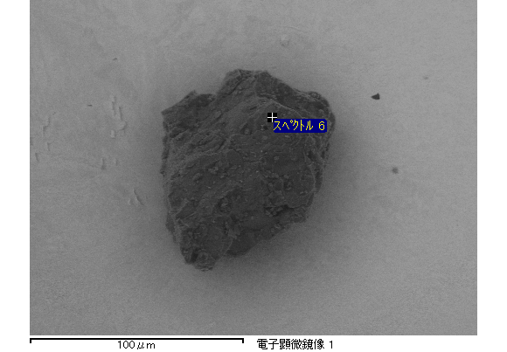

ｽﾍﾟｸﾄﾙ処理 :

定量計算に使用されていないﾋﾟｰｸ : 1.488 keV

処理ｵﾌﾟｼｮﾝ : 酸素 ｽﾄｲｷｵﾒﾄﾘ

繰り返し回数 = 1

ｽﾀﾝﾀﾞｰﾄﾞ :

Na Albite 1999/06/01

Mg MgO 1999/06/01

Si SiO2 1999/06/01

S FeS2 1999/06/01

K MAD-10 Feldspar 1999/06/01

Ca Wollastonite 1999/06/01

Cr Cr 1999/06/01

Mn Mn 1999/06/01

Fe Fe 1999/06/01

Ni Ni 1999/06/01

|  |  |  |  |  |  |
| --- | --- | --- | --- | --- | --- |
| 元素 | 質量濃度 | 原子数 | 化合物 | 化学式 |  |
|  | [%] | 濃度[%] | 濃度[%] |  |  |
| Na K | 0.00 | 0.93 | 0.00 | Na2O |  |
| Mg K | 0.02 | 8.58 | 0.04 | MgO |  |
| Si K | 0.06 | 20.30 | 0.13 | SiO2 |  |
| S K | 0.00 | 0.00 | 0.00 | SO3 |  |
| K K | 0.00 | 0.44 | 0.00 | K2O |  |
| Ca K | 0.04 | 8.34 | 0.05 | CaO |  |
| Cr L | 0.00 | 0.00 | 0.00 | Cr2O3 |  |
| Mn L | 0.00 | 0.00 | 0.00 | MnO |  |
| Fe L | 0.01 | 1.41 | 0.01 | FeO |  |
| Ni L | 0.00 | 0.20 | 0.00 | NiO |  |
| O | 0.11 | 59.81 |  |  |  |
| ﾄｰﾀﾙ | .24 |  |  |  |  |

ｽﾍﾟｸﾄﾙﾗﾍﾞﾙ: ｽﾍﾟｸﾄﾙ 7

ﾗｲﾌﾞﾀｲﾑ 60.0 s

収集ｼﾞｵﾒﾄﾘ[度] :

試料傾斜角 = 15.0

方位角 = 0.0

ｴﾚﾍﾞｰｼｮﾝ = 30.0

加速電圧 = 10.00 kV

ｽﾍﾟｸﾄﾙ全ｶｳﾝﾄ数 = 37171

|  |  |  |  |
| --- | --- | --- | --- |
| ｻﾝﾌﾟﾙﾃﾞｰﾀ : | ｴﾈﾙｷﾞｰ[eV] | 分解能[eV] | ｶｳﾝﾄ数 |
| ｽﾄﾛｰﾌﾞ : | 7.5 | 30.01 | 600657 |
|  |  |  |  |
| 最適化ﾃﾞｰﾀ : ｺﾊﾞﾙﾄ K線 |  |  |  |
|  | ｴﾈﾙｷﾞｰ[eV] | 分解能[eV] | ｶｳﾝﾄ数 |
| ｽﾄﾛｰﾌﾞ : | .0 | 33.07 | 594689 |
| 最適化元素 : | 6925.1 | 132.84 | 119949 |

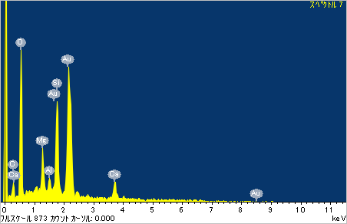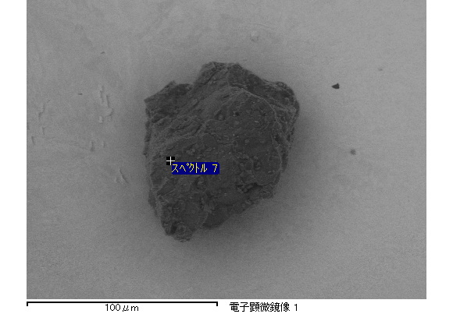

ｽﾍﾟｸﾄﾙ処理 :

省略されたﾋﾟｰｸはありません

処理ｵﾌﾟｼｮﾝ : 酸素 ｽﾄｲｷｵﾒﾄﾘ

繰り返し回数 = 1

ｽﾀﾝﾀﾞｰﾄﾞ :

Na Albite 1999/06/01

Mg MgO 1999/06/01

Si SiO2 1999/06/01

S FeS2 1999/06/01

K MAD-10 Feldspar 1999/06/01

Ca Wollastonite 1999/06/01

Cr Cr 1999/06/01

Mn Mn 1999/06/01

Fe Fe 1999/06/01

Ni Ni 1999/06/01

|  |  |  |  |  |  |
| --- | --- | --- | --- | --- | --- |
| 元素 | 質量濃度 | 原子数 | 化合物 | 化学式 |  |
|  | [%] | 濃度[%] | 濃度[%] |  |  |
| Na K | 0.02 | 8.08 | 0.02 | Na2O |  |
| Mg K | 0.00 | 1.40 | 0.01 | MgO |  |
| Si K | 0.07 | 26.84 | 0.14 | SiO2 |  |
| S K | 0.00 | 0.00 | 0.00 | SO3 |  |
| K K | 0.00 | 1.30 | 0.01 | K2O |  |
| Ca K | 0.00 | 1.30 | 0.01 | CaO |  |
| Cr L | 0.00 | 0.00 | 0.00 | Cr2O3 |  |
| Mn L | 0.00 | 0.00 | 0.00 | MnO |  |
| Fe L | 0.00 | 0.00 | 0.00 | FeO |  |
| Ni L | 0.00 | 0.00 | 0.00 | NiO |  |
| O | 0.09 | 61.07 |  |  |  |
| ﾄｰﾀﾙ | .18 |  |  |  |  |

ｽﾍﾟｸﾄﾙﾗﾍﾞﾙ: ｽﾍﾟｸﾄﾙ 9

ﾗｲﾌﾞﾀｲﾑ 60.0 s

収集ｼﾞｵﾒﾄﾘ[度] :

試料傾斜角 = 15.0

方位角 = 0.0

ｴﾚﾍﾞｰｼｮﾝ = 30.0

加速電圧 = 10.00 kV

ｽﾍﾟｸﾄﾙ全ｶｳﾝﾄ数 = 36487

|  |  |  |  |
| --- | --- | --- | --- |
| ｻﾝﾌﾟﾙﾃﾞｰﾀ : | ｴﾈﾙｷﾞｰ[eV] | 分解能[eV] | ｶｳﾝﾄ数 |
| ｽﾄﾛｰﾌﾞ : | 7.5 | 30.05 | 600597 |
|  |  |  |  |
| 最適化ﾃﾞｰﾀ : ｺﾊﾞﾙﾄ K線 |  |  |  |
|  | ｴﾈﾙｷﾞｰ[eV] | 分解能[eV] | ｶｳﾝﾄ数 |
| ｽﾄﾛｰﾌﾞ : | .0 | 33.07 | 594689 |
| 最適化元素 : | 6925.1 | 132.84 | 119949 |

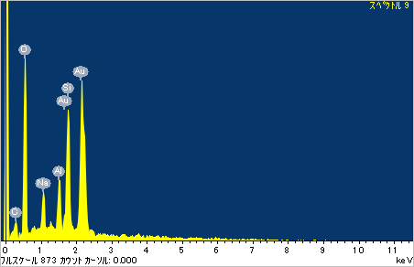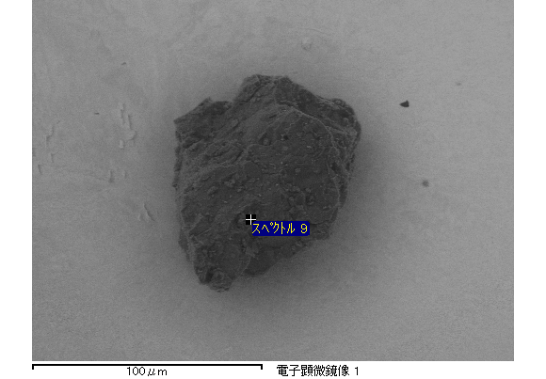

ｽﾍﾟｸﾄﾙ処理 :

省略されたﾋﾟｰｸはありません

処理ｵﾌﾟｼｮﾝ : 酸素 ｽﾄｲｷｵﾒﾄﾘ

繰り返し回数 = 1

ｽﾀﾝﾀﾞｰﾄﾞ :

Na Albite 1999/06/01

Mg MgO 1999/06/01

Si SiO2 1999/06/01

S FeS2 1999/06/01

K MAD-10 Feldspar 1999/06/01

Ca Wollastonite 1999/06/01

Cr Cr 1999/06/01

Mn Mn 1999/06/01

Fe Fe 1999/06/01

Ni Ni 1999/06/01

|  |  |  |  |  |  |
| --- | --- | --- | --- | --- | --- |
| 元素 | 質量濃度 | 原子数 | 化合物 | 化学式 |  |
|  | [%] | 濃度[%] | 濃度[%] |  |  |
| Na K | 0.01 | 4.83 | 0.01 | Na2O |  |
| Mg K | 0.01 | 5.39 | 0.02 | MgO |  |
| Si K | 0.07 | 25.83 | 0.15 | SiO2 |  |
| S K | 0.00 | 0.00 | 0.00 | SO3 |  |
| K K | 0.00 | 1.11 | 0.01 | K2O |  |
| Ca K | 0.01 | 1.42 | 0.01 | CaO |  |
| Cr L | 0.00 | 0.00 | 0.00 | Cr2O3 |  |
| Mn L | 0.00 | 0.00 | 0.00 | MnO |  |
| Fe L | 0.00 | 0.00 | 0.00 | FeO |  |
| Ni L | 0.00 | 0.00 | 0.00 | NiO |  |
| O | 0.09 | 61.43 |  |  |  |
| ﾄｰﾀﾙ | .20 |  |  |  |  |

ｽﾍﾟｸﾄﾙﾗﾍﾞﾙ: ｽﾍﾟｸﾄﾙ 10

ﾗｲﾌﾞﾀｲﾑ 60.0 s

収集ｼﾞｵﾒﾄﾘ[度] :

試料傾斜角 = 15.0

方位角 = 0.0

ｴﾚﾍﾞｰｼｮﾝ = 30.0

加速電圧 = 10.00 kV

ｽﾍﾟｸﾄﾙ全ｶｳﾝﾄ数 = 37825

|  |  |  |  |
| --- | --- | --- | --- |
| ｻﾝﾌﾟﾙﾃﾞｰﾀ : | ｴﾈﾙｷﾞｰ[eV] | 分解能[eV] | ｶｳﾝﾄ数 |
| ｽﾄﾛｰﾌﾞ : | 7.5 | 30.08 | 601019 |
|  |  |  |  |
| 最適化ﾃﾞｰﾀ : ｺﾊﾞﾙﾄ K線 |  |  |  |
|  | ｴﾈﾙｷﾞｰ[eV] | 分解能[eV] | ｶｳﾝﾄ数 |
| ｽﾄﾛｰﾌﾞ : | .0 | 33.07 | 594689 |
| 最適化元素 : | 6925.1 | 132.84 | 119949 |

